专项四 文学常识与名著阅读
一、文学常识填空
1.《邓稼先》一文的作者是杨振宁,著名理论物理学家。
2.臧克家,著名的诗人,代表作有诗集《烙印》等。闻一多,诗人、学者、民主战士。代表作有诗集《红烛》《死水》,学术著作《神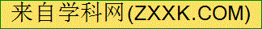话与诗》《唐诗杂论》等。
3.《回忆鲁迅先生》一文作者是萧红,原名张迺莹,作家,被誉为“30年代文学洛神”,代表作有长篇小说《呼兰河传》。
4.《孙权劝学》选自北宋政治家、史学家司马光主持编纂的一部编年体通史《资治通鉴》。
5.《木兰诗》选自《乐府诗集》,这是南北朝时期北方的一首乐府
民歌。
6.鲁迅(1881—1936),原名周树人,字豫才。我国伟大的文学家、思想家和革命家,中国现代文学的奠基人。代表作有中国文学史上第一篇白话小说《狂人日记》,回忆性散文《朝花夕拾》,散文诗集《野草》,小说集《呐喊》《彷徨》《故事新编》。《阿长与<山海经>》选自《朝花夕拾》。
7.《老王》的作者杨绛,原名杨季康,是著名作家钱钟书的夫人。中国社会科学院外国文学研究员,著名的作家、评论家、翻译家、学者。翻译著作有世界名著《堂吉诃德》。
8.《卖油翁》作者欧阳修,字永叔,号醉翁,晚号六一居士,北宋政治家,文学家,唐宋八大家之一。
9.《最苦与最乐》作者梁启超,字卓如,号任公,别号饮冰室主人,近代改良主义思想家、教育家,广东新会人。晚年任清华学校研究院导师。著有《饮冰室全集》。
10.《陋室铭》的作者是唐代文学家刘禹锡。铭,古代刻在器物上用来警诫自己或者称述功德的文字,后来成为一种文体。
11.《爱莲说》的作者是北宋哲学家周敦颐,著有《太极图说》《通[来源:学§科§网Z§X§X§K]
说》等。
12.诗歌《假如生活欺骗了你》作者是俄国(国籍)诗人普希金,其代表诗作有《自由颂》《致恰达耶夫》《致大海》等。《未选择的路》作者是美国诗人弗罗斯特。
13.《登幽州台歌》作者是唐代文学家陈子昂;《望岳》的作者是唐代现实主义诗人杜甫,被称为“诗圣”,他的诗被称为“诗史”,与李白并称“李杜”;《登飞来峰》的作者是王安石,是宋代文学家、政治家、思想家,唐宋八大家之一;《游山西村》的作者是宋代爱国诗人陆游;《己亥杂诗》是清代思想家、文学家龚自珍。
14.《伟大的悲剧》作者是奥地利(国籍)著名作家茨威格,他的主要成就在传记文学和小说创作方面。其中传记文学代表作有《罗曼·罗兰》《三位大师》等。
15.《河中石兽》的作者是纪昀,字晓岚,清代学者、文学家,本文选自他的代表作《阅微草堂笔记》。
二、名著阅读
(一)《骆驼祥子》
1.填空。
(1)祥子是老舍的长篇代表作《骆驼祥子》中的一个人物形象。这部作品描写来自农村的淳朴健壮的祥子,到北平谋生创业,三次买车又三次失去,并终于堕落到生活的谷底的故事。祥子与车,是这部小说的基本线索,与祥子有着密切关系的女主人公是虎妞。
(2)《骆驼祥子》以二十年代末期的北京市民生活为背景,以人力车夫祥子的坎坷悲惨生活遭遇为主要情节,祥子来自农村,他老实、健壮、坚忍、自尊好强、吃苦耐劳等,祥子最大的梦想不过是拥有一辆自己的车。但是他的希望一次又一次破灭,他与命运的抗争最终以惨败告终。到小说结尾,祥子已经变成了麻木、潦倒、狡猾、好占便宜、吃喝嫖赌、自暴自弃的行尸走肉。
(3)“我算明白了,干苦活儿的打算独自一个人混好,比登天还难”是老马的感叹。
(4)《骆驼祥子》还写了其他各色人物,如残忍霸道的车主刘四,大胆泼辣而有点变态的虎妞,一步步走向毁灭的小福子以及受到政治迫害的大学教授曹先生等等。
2.(2018杭州模拟)文学常识和名著阅读。
下面文字中“A”处原是“她”的名字,请写出这个人的名字,并联系《骆驼祥子》的相关情节,谈谈这个人的死对祥子产生的影响。
只要见了她,以前的一切可以一笔勾销,从此另辟一个天地……她不仅是朋友,她将把她的一生交给他,两个地狱中的人将要抹去泪珠而含着笑携手前进。曹先生的话能感动他, A 不用说话就能感动他。他对曹先生说了真实的话,他将要对 A 说些更知心的话,跟谁也不能说的话都可以对她说。(老舍《骆驼祥子》)
答案:小福子。虎妞去世后,小福子成了祥子好好活下去的希望。小福子上吊自杀后,祥子所有的希望破灭。他失去生活的勇气,开始厌恶劳作,吃喝嫖赌,到处骗钱,最后沦为“城市垃圾”。
3.阅读下面文字,按要求答题。
【文段一】自从有了这辆车,他的生活过得越来越起劲了。拉包月也好,拉散座也好,他天天用不着为“车份儿”着急,拉多少钱全是自己的。心里舒服,对人就更和气,买卖也就更顺心。拉了半年,他的希望更大了。
【文段二】 他的车,几年的血汗挣出来的那辆车,没了!自从一拉到营盘里就不见了!以前的一切辛苦困难都可一眨眼忘掉,可是他忘不了这辆车!
【文段三】 “为什么不去卖了它们,再买上一辆车呢?”想到这,他几乎要跳起来了。
阅读以上三段文字,联系整部作品,选出下列选项中正确的一项( D )
A.“他的希望更大了”说的是“他”想凭借自己的力气拉车挣更多的钱,好回老家买地造房子,过上安稳的日子。
B.“他”的车没了,是因为他为了挣钱没有好好照顾自己,最后劳累到生病了,为了看病,“他”只得把车卖了。
C.“它们”指的是骆驼,“他”从军营地逃走的时候带走了三匹骆驼,后来把它们牵到城里卖了钱,买了第二辆车。
D.“他”从农村来北京,经历三起三落,最终失去了生活的信心,变成潦倒、麻木、自私、自暴自弃的行尸走肉。
4.有人说:假如曹先生能及时回京,虎妞不死,小福子不死,祥子就不会走向堕落。你同意吗?请结合小说谈谈自己的理解。
答案:(示例)不同意。《骆驼祥子》中的祥子代表的是祥子这一类生活在社会底层受迫害的人,即使这一个祥子凭借如此的巧合未堕落,但在那个不叫穷人有活路的黑暗社会,祥子最终也会走向不幸的道路,更何况一定会有其他祥子一类的人堕落下去,这是大多数那个时代的“祥子”的命运。
5.祥子前后有什么变化?你认为造成祥子这种变化的原因是什么?
答案:祥子开始是一个“勤劳、健壮、坚韧、有梦想”的诚实可爱的青年,而后来变成了“麻木、潦倒、自暴自弃”的行尸走肉,这是由封建社会黑暗腐朽的社会制度造成的。
(二)《海底两万里》
1.填空。
(1)《海底两万里》的作者是法国的凡尔纳,他被誉为现代科学幻想小说之父和科学时代的预言家。
(2)与《海底两万里》合称为三部曲的另两部作品是《格兰特船长的儿女》《神秘岛》。
(3)尼摩船长用热水解除了被困在冰层中的危机。
(4)阿龙纳斯的仆人叫康塞尔。
(5)《海底两万里》中尼摩船长与阿龙纳斯在海底环球旅行的路线,从太平洋出发,经过珊瑚岛、印度洋、红海、地中海,进入大西洋、
南极。
(6)《海底两万里》是一部出色的悬念小说。小说从海面上“怪兽”出没开始,到诺第留斯号(鹦鹉螺号)(潜艇名)被大西洋漩涡吞噬结束,悬念迭出,环环相扣,读者始终想解开一个谜:船长尼摩(人名)究竟是什么人?
2.选择。
(1)( B )是加拿大人,勇敢机智,捕鲸技艺天下无双。
A.康塞尔 B.尼德兰 C.阿龙纳斯
(2)尼摩船长在海底用( A )做的笔写字。
A.鲸鱼骨头 B.鹅毛 C.塑料
(3)“大海就是一切,它覆盖了地球表面的七分之一。大海纯净清新、大海充满了生命力、大海具有宽广的胸怀、大海就是永恒。”这句话是( B )说的。
A.阿龙纳斯 B.尼摩船长 C.尼德
(4)鹦鹉螺号是用( A )作为动力源的。
A.电 B.太阳能 C.海水
3.尼摩船长和阿龙纳斯在海底环球探险旅行时,经历了许多险情,请概括出3次险情。
答案:(示例)搁浅、土人围攻、同鲨鱼搏斗、冰山封路、章鱼袭击等。
4.在读书汇报会上,你将展示你阅读《海底两万里》的研究成果。你的展示如下:
答案:(示例)大家好!我认为《海底两万里》集中了凡尔纳科幻小说的所有特点,构思巧妙,文笔流畅,思想健康。它把曲折紧张、扑朔迷离的故事情节,瞬息万变的人物命运,丰富详尽的科学知识和细节逼真的美妙幻想融为一体,作品读起来饶有趣味、引人入胜。
5.阅读下面的连环画,完成(1)～(2)题。
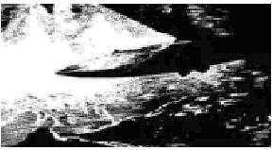 | 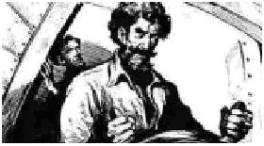[来源:学科网] | 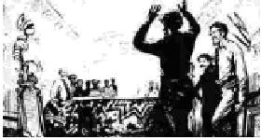
1.鹦鹉螺号潜艇在海底沿着前往南极的路线快速驶进,如果顺利,24小时之内就可以到达南极。 | 2.3月19日,潜艇排出储水舱中的水,准备浮出水面换气。不料,潜艇被卡在冰山的裂缝之中,无法上浮。 | 3.尼摩船长告诉大家,唯一出路就是在两天之内把冰山凿开,因为船上储存的空气只能维持48  小时。
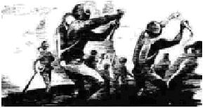 | 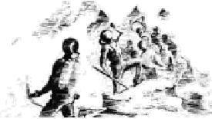 | 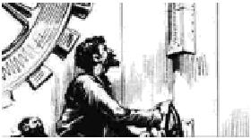
4.形势非常严峻。十多名船员穿上潜水服来到冰层下,选择底部较薄冰层用力  开凿。 | 5.不料,从底部凿下的冰块立刻又在两侧冻结起来,船员们好像被一个怪物逐渐收紧在他的利齿中。 | 6.船长当机立断,拧开船上热水管的龙头,用沸水向四面喷射,延缓了冰的冻结,开凿的速度加快了。
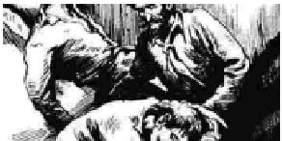 | 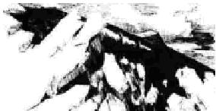 | 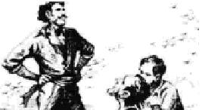[来源:Zxxk.Com]
7.这时,舱里的空气非常稀薄,有的人已经昏过去了。船长镇定、坚毅,细心地照顾每个船员。 | 8.还剩一米厚的冰层。为了挽救船员的生命,船长以惊人的毅力开船向冰层冲去,冰层破裂了。 | 9.舱盖打开了, 鹦鹉螺号继续向南  驶去。
(1)连环画讲述的是鹦鹉螺号潜艇在前往南极路上的一次遇险经历。从连环画的内容来看,当破冰遇到困难时,尼摩船长想到的解决办法是 ① 。在《海底两万里》一书中,尼摩船长拯救鹦鹉螺号或他人生命的事情还有很多,比如在遇到 ② 的险情时,尼摩船长 ③ ,化险为夷。 [来源:Z*xx*k.Com]
(2)根据前8幅画的内容,为第9幅画补写一句话。
答案:(1)①用热水向四面喷射同时不断凿冰②原住民袭击潜艇③给梯子充电吓跑原住民(2)(示例)大家探出头呼吸新鲜空气 舱内的空气补充满 舱里的人醒过来 关上舱盖。

